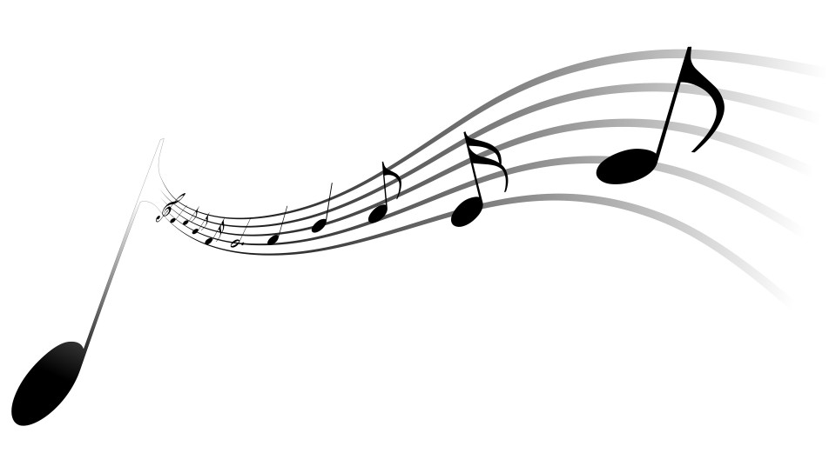

Музыкотерапия в детском саду

Рекомендации для педагогов
Подготовил:
Муз. Руководитель
Антонова Т.А.

Музыка окружает нас всегда и везде. Мы любим слушать ее (кто классическую, кто народную, кто современную), петь, танцевать, иногда даже просто насвистывать. Но, наверное, мало кто из нас задумывается о ее пользе. А ведь с давних времен известно, что музыка оказывает умственный и физический эффект на любой организм.
«Музыка усиливает любую радость, успокаивает любую печаль, изгоняет болезни, смягчает любую боль, и поэтому Мyдpецы Древности поклонялись Единой силе Души, Мелодии и Песни» (Аpмстpонг «Кельтские поэты»).
Музыкотерапия – психотерапевтический метод, использующий музыку в качестве лечебного средства.
Выделяют 4 основных направления лечебного действия музыкотерапии:
- эмоциональное активирование в ходе вербальной психотерапии;
- развитие навыков межличностного общения (коммуникативных функций и способностей);
- регулирующее влияние на психовегетативные процессы;
- повышение эстетических потребностей.
Музыка влияет на дыхание. Неторопливый темп музыкального произведения замедляет дыхание, делает его более глубоким. Быстрая и ритмичная пульсация танца подчиняет дыхание своему темпу, заставляя нас дышать чаще. То же и с сердцебиением: чем быстрее и громче музыка, тем быстрее бьется сердце; чем медленнее и тише – тем спокойнее ритм сердечных сокращений.
Музыка снижает мышечное напряжение и повышает подвижность и координацию тела. Через автономную нервную систему слуховые нервы соединяют внутреннее ухо с мышцами тела. Следовательно, сила, гибкость и тонус мышц зависят от звука и вибраций.
Музыка влияет на температуру нашего тела. Громкая музыка с сильными ритмами может повысить температуру тела на несколько градусов, в то время как мягкая музыка со слабовыраженными ритмами способна снизить ее. По словам И. Стравинского, «…ударные и басы… действуют как система центрального отопления». В холодный зимний день теплая музыка (особенно с сильным ритмом) помогает согреться, в то время в летнюю жару абстрактная отвлеченная музыка может «охладить» нас.
Кто может избежать стресса? Возможно, тот, кто будет регулярно слушать спокойную, расслабляющую музыку. Такие звуки регулируют выделение гормонов, снижающих стресс. Поэтому педагогам, постоянно находящимся в напряжении, просто необходимо уделять пару минут слушанию приятных мелодий.
У каждого человека есть любимая музыка, которая действует на его душу наиболее эффективно. Нас окружает огромное количество различных жанров, стилей, направлений. Как же разобраться в этом обилии музыкального материала, выделить наиболее полезное для собственного организма?
Музыкальные  произведения | Влияние музыки  на организм человека
1 | 2
Григорианские песнопения | Снижают стресс, расслабляют и успокаивают
Маршевая музыка | Повышает мышечную работоспособность
Произведения В. Моцарта и Й. Гайдна | Улучшаются память, внимание, создается  благоприятная атмосфера, поднимается настроение
Музыка композиторов-романтиков (Р. Шуман, Ф. Шопен, Ф. Лист,  Ф. Шуберт) | Активизирует чувство любви, страсти, увлеченности
«Юморески» А. Дворжака и Дж. Гершвина, «Весенняя песня»  Ф. Мендельсона | Помогают при мигрени
Симфоническая музыка русских композиторов XIX века (П. Чайковский, М. Глинка) | Воздействует на сердце. Струнные инструменты, в особенности скрипки, виолончели и гитары, развивают в человеке чувство сострадания
Вокальная музыка | Влияет на весь организм, но больше всего  на горло
Музыка композиторов-импрессионистов  (К. Дебюсси, М. Равель) | Вызывает приятные образы, как в сновидениях, пробуждает творческие импульсы. Хорошо сочетается с упражнениями на растягивание мышц
Танцевальные ритмы | Поднимают настроение, вдохновляют, рассеивают печаль, обостряют чувство радости, повышают коммуникабельность человека
Рок-музыка | Стимулирует двигательную активность, ослабляет боль; вместе с тем создает напряжение, может вызвать стресс
В детском саду музыка необходима детям в течение всего дня. Это не значит, что она должна звучать непрерывно и громко. Музыка должна прослушиваться детьми дозированно, в зависимости от времени суток, вида деятельности, даже настроения детей.
Хорошо, если детей утром в группе будет встречать приветливый воспитатель, который предусмотрительно включит солнечную, мажорную классическую музыку, добрые песни с хорошим текстом. В этом случае музыка будет выступать в качестве терапевтического средства, корректируя психофизическое состояние детей. Ведь каждый день ребенку наносится пусть незаметная, но травма – ситуация отрыва от дома и родителей. Поэтому одной из оздоровительно-профилактических задач ДОУ должно стать создание оптимальных условий ежедневного приема детей в их второй дом – детский сад. И музыка в этом плане оказывает неоценимую услугу.
Музыкотерапия на занятиях включает прослушивание музыкальных произведений; пение песен; ритмические движения под музыку; сочетание музыки и изодеятельности. Педагогам следует придерживаться следующих правил:
1) использовать для прослушивания можно только то произведение, которое нравится абсолютно всем детям;
2) лучше слушать музыкальные пьесы, которые знакомы детям;
3) продолжительность прослушивания должна составлять не более 10 минут в течение всего занятия.
Для расслабления, снятия эмоционального и физического напряжения, приятного погружения в дневной сон необходимо воспользоваться благотворным влиянием мелодичной классической и современной релаксирующей музыки, наполненной звуками природы (шелест листьев, голоса птиц, стрекотание насекомых, шум морских волн и крик дельфинов, журчание ручейка). Дети на подсознательном уровне успокаиваются, расслабляются.
Следующим моментом, заслуживающим внимание педагогов, является методика музыкально-рефлекторного пробуждения малышей после дневного сна. Эта методика разработана Н. Ефименко в противовес стандартному пробуждению детей по громкой команде воспитателя: «Подъем!» Последний вариант подъема малышей наносит определенную психическую травму ребенку, особенно замедленного типа нервной системы. Для пробуждения надо использовать тихую, нежную, легкую, радостную музыку. Десятиминутная композиция должна быть постоянной в течение примерно месяца, чтобы у ребенка выработался рефлекс просыпания. Услышав звучание привычной музыки, малыши будут легче и спокойнее переходить из состояния полного покоя к активной деятельности. Кроме того, под музыку можно провести комплексы упражнений, не поднимая с кроватей детей.
Однако следует помнить, что музыкотерапия противопоказана:
- детям в тяжелом состоянии, которое сопровождается интоксикацией организма;
- больным отитом;
- детям, у которых резко нарастает внутричерепное давление;
- младенцам с предрасположенностью к судорогам.
Ни в коем случае нельзя давать маленьким детям слушать музыку через наушники. Наши уши природой приспособлены для рассеянного звука. От направленного звука незрелый мозг может получить акустическую травму.
Педагогам детских садов просто необходимо более широко использовать в своей работе те огромные положительные потенциальные возможности, которые заключает в себе музыка.

